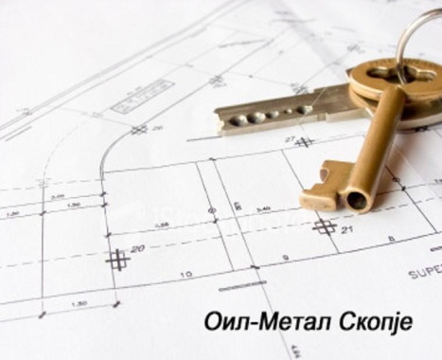 _______________________________________________________________________________________

**Бул.Авној 70/58 1000 Скопје- Македонијa**

**тел:+38975464500 / e-mail:** [**oil-metal_skopje@hotmail.com**](mailto:oil-metal_skopje@hotmail.com)

**Жиро сметка: 530-0101000889-95 ┌ ┐**

**ЕДБ: МК4030000384381 Филозофски Факултет**

**Депонент: Охридска банка**

**Скопје**

**Датум: 23.10.09.2016 └ ┘**



**Фактура бр. 29/09/2016**

**Опис: По договор 03-1190/1 - Педагогија**

|  |  |  |  |  |  |  |
| --- | --- | --- | --- | --- | --- | --- |
| **Р.б** | **Опис на работите** | **Ед.мерка** | | **Кол.** | **Ед.цена** | **вкупно** |
| **1.** | **Промена на ПВЦ столарија-ПВЦ профил-самоконструкција(ставка 33.2) столарски работи** | **М1** | | **36** | **2.946,40** | **106.070,4** |
| **2.** | **Промена на стаклени површини термопан флот (4+12+4) (ставка1.7) стакларски работи** | **М2** | | **11** | **4.159,63** | **45.755,93** |
| **3.** | **Промена на оков за комбинирано отварање (ставка 35.3) столарски работи** | **парче** | | **4** | **6.759,40** | **27.037,6** |
| **4.** | **Поставување на венецијан ролетни (ставка 18) столарски работи** | **М2** | | **9** | **3.293,04** | **29.673,36** |
| **5.** | **Промена на L-аголни лајсни за заштита на рабови на ѕидови (ставка 38) столарски работи** | **М1** | | **44** | **779,93** | **34.316,92** |
|  | **Вкупно** |  | |  |  | **242.854,21** |
|  | **Намалување 20%** |  | |  |  | **48.570,84** |
| **ВКУПНО** | | | **194.283,36** | | | |
| **Ддв 18%** | | | **34.971,00** | | | |
| **Вкупно со ддв** | | | **229.254,37** | | | |

**Законски застапник, лице овластено Примил**

**за потпишување на фактури**

**Бошко Јовановски**